Mitglieder und Interessenteninformation Herbst 2014
Im laufenden Jahr konnten wieder einige Aktivitäten umgesetzt werden.
Die beiden Kegelabende in MOLD waren mit jeweils über 25 Teilnehmern gut besucht.
Dem 2. Mitgliederschnapsen in Röhrawiesen sind über 30 Mitglieder der Einladung gefolgt. Als Sieger nach vielen spannenden Spielen stellte sich Norbert KIRCHNER, vor Pepi „Joe 66“ KRAJNEK und Karl SCHLEINZER heraus. Die besten USV Damen Saly KOLLER und Andrea SCHLEINZER.
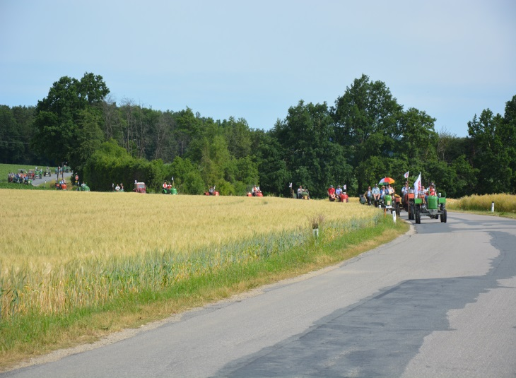

Die erstmals im Vorjahr in Erscheinung getretene „USV Traktorfreunde“ Gruppe konnte auch bei der ersten Ausfahrt 2014 am 10. Mai ins „Raritätenmuseum“ der Familie GRATH, Röschitz wieder mit einer Rekordbeteiligung von mehr als 30 Teilnehmern mit 27 Traktoren aufwarten. Bei den weiteren Ausfahrten nach Gallien bzw. Stoitzendorf konnte mit über 30 Teilnehmern jeweils der 1. Platz in der Gruppenwertung erzielt werden

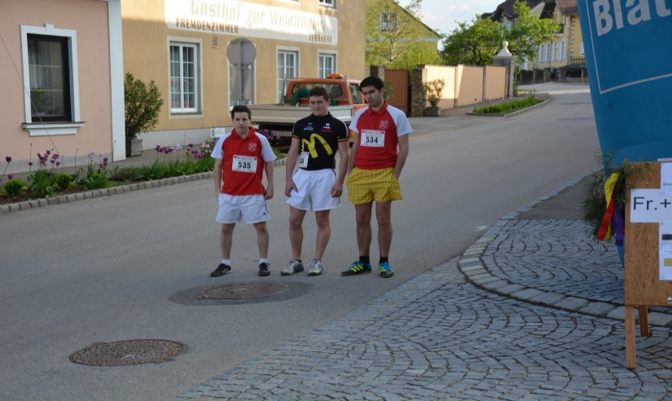
Beim Laufcup in Maissau konnte unser Team (Christian Batek, Philipp Gundinger, Manuel Schleinzer) den 2. Platz in der Staffellaufwertung erreichen. Weitere Teilnahmen bei Laufveranstaltungen sind in Planung.

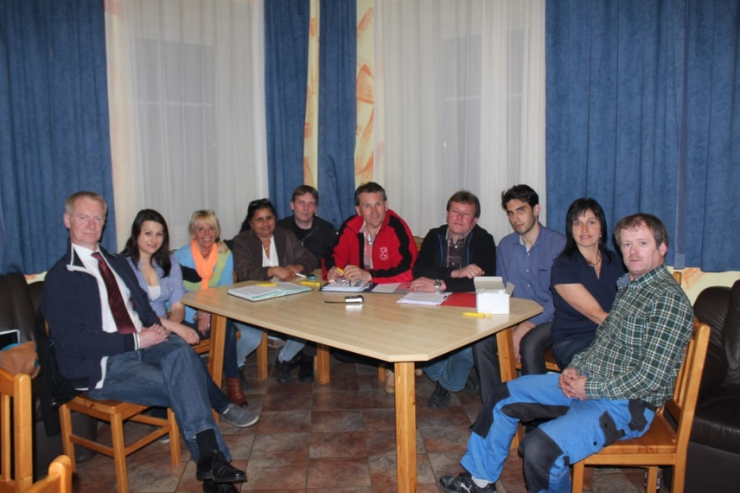
Große Freude hatten wir mit der Zuerkennung als einer von 10 Standorten in NÖ für das „Gesunde Herz“ Projekt der UNION NÖ ab Herbst 2014. Die Projektgruppe hat bereits einen Großteil der Vorbereitungsarbeiten fixiert. Die weiteren Einzelheiten inkl. der Standorte und Termine sind auch in unserer Homepage www.usv-kainreith-walkenstein.com ersichtlich. Wir freuen uns auf viele Teilnehmer. Neben den beiden Gymnastikeinheiten (Damen und Herren) sind auch die OUTDOOR-Aktivitäten (Nordic Walking, Radfahren sowie Laufsport) im Programm abgedeckt.
Terminvorschau:
Freitag, 19. September – Beginn ZUMBA Kurs
Mittwoch 1. Oktober – Beginn Herrengymnastik
Samstag, 4. Oktober – Generalversammlung
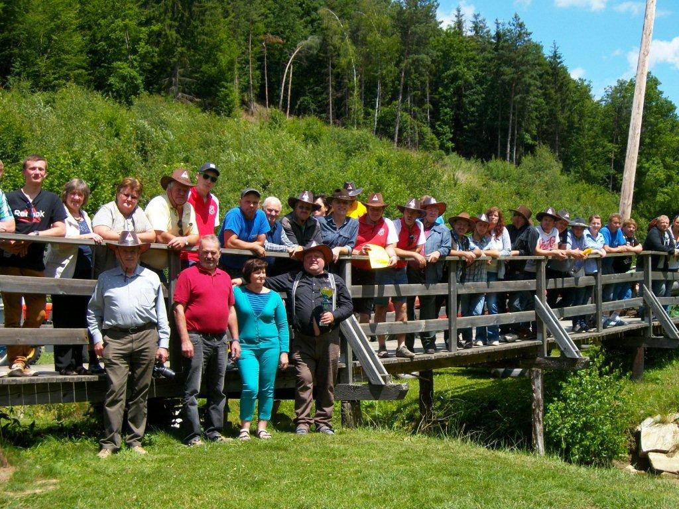
USV Traktorfreunde - Ausfahrt Gallien 2014
Aktueller Mitgliederstand 155 – neue Mitglieder sind jederzeit gerne gesehen. Interesse via Homepage oder bei den USV Funktionären bekanntgeben
Weitere Details, Informationen und ein umfangreiches Bilderarchiv sind auf unserer Homepage
www.usv-kainreith-walkenstein.com jederzeit abrufbar - Die Vereinsleitung freut sich auf viele gemütliche sowie sportliche Zusammenkünfte

